VALORISATION DES ACHATS
• Description générale :
Rapport chiffré des achats en tenant compte des remises accordées par le fournisseur.
Le prix d'achat est l'indicateur progressif de déploiement.
Le périmètre étudié correspondra à un type d’achat ou un type de fournisseur par exemple.
Cela permettra de fiabiliser et pérenniser le suivi, et d’accompagner le déploiement progressif de la marchandise achetée.
Tout dépendra de l'éventuelle remise consentie par un fournisseur en fonction du volume de ventes effectuées durant une période.
• Cas d'utilisation :
Recherche Valeur chiffrée des entrées d'engrais sur une période.
• Paramètres de sélection :
Périodes | Dates de pièces et dates de RFC du au.
Tri par | Article, ATC, ATC principal, Chronologie date pièce, Entité, Fabricant, Groupe, Périodicité, Tiers, Type tiers.
Tri N° 2 par | Article, ATC, ATC principal, Chronologie date pièce, Entité, Fabricant, Groupe, Périodicité, Tiers, Type tiers.
Niveau de détail | 1, 2 (2 => détail des pièces).
Détail entités | Avec sous tri par entité (Par site depuis l'entité Admin ou par entité stock depuis un site).
Article | Filtre d'un ou plusieurs articles.
Hors Article Financier | Exclure les articles de nature financier.
Groupe article | Filtre d'un groupe dans l'arbre des groupes de l'activité.
Montant CA | HT ou TTC.
Type de pièce | Facture fournisseur, Avoir fournisseur, etc...
Type de tiers | Filtre d'un ou plusieurs types de tiers.
Tiers | Filtre d'un ou plusieurs fournisseurs.
ATC | Filtre d'un ou plusieurs courtiers de la ligne article.
ATC principal | Filtre d'un ou plusieurs courtiers attachés au tiers.
Type base prix | Filtre d'une ou plusieurs bases prix de nature achat.
Fabricant | Filtre d'un ou plusieurs fabricants.
Affaire | Filtre d'une affaire en particulier.
• Exemples d'édition :

Niveau de détail 2 pour un article, depuis Juillet 2017
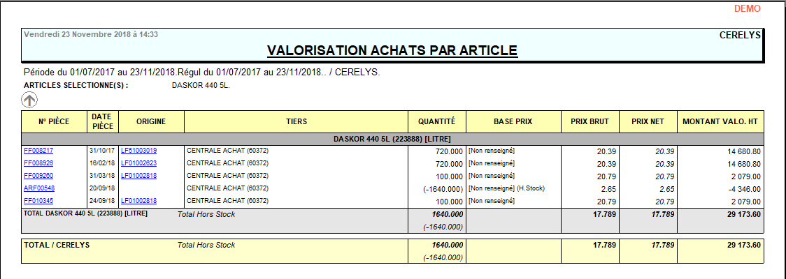
• Lien interactif :
Pièce individuelle
Tracedump:
newBaseSize: 16pt
newBaseSizeInPt: 16

